Das Oktoberfest – Reisebroschüre

Tag 1 (23. September 2022)
Heute treffen wir am Abend in unserem Hotel ein. Der Name des Hotels ist H2 Hotel München Olympiapark. Wir haben ein Zimmer für vier Personen. Unsere Unterkunft kostet 1437 Euro für das ganze Wochenende, und das Frühstück ist inklusive.

Tag 2 (24. September 2022)
9 Uhr: Wir frühstücken zusammen im Hotel.
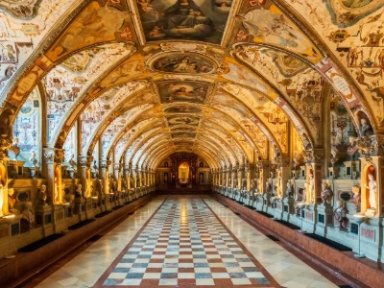
10 Uhr: Wir packen unsere Sachen und fahren mit der U-Bahn in die Stadt. Die Fahrt dauert etwa 18 Minuten.
10 Uhr 24: Unsere Städtereise beginnt in der Münchner Residenz. Die Münchner Residenz ist das alte königliche Palais. Früher haben hier Herzöge, Könige und Fürsten gelebt und regiert. Einerseits bietet uns das Museum viel lehrreiche Geschichte. Die Residenz besteht aus zwei Teilen: dem Residenzmuseum mit seinen Schätzen und der Residenz selbst. Man sagt auch, es ist die schönste Attraktion Münchens. Es ist also auf jeden Fall einen Blick wert! Das Gebäude hat etwa 130 verschiedene Zimmer. Eine Eintrittskarte kostet 9 Euro.
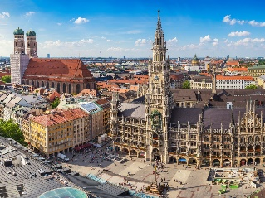
11 Uhr 54: Wir gehen weiter zum Marienplatz. Der Marienplatz ist ein Platz im Zentrum der Altstadt. Auf diesem Platz befindet sich das neue, aber auch das alte Rathaus.
12 Uhr: Fünf Minuten entfernt vom Marienplatz befindet sich die Asamkirche. Die Kirche haben die Brüder Asam gebaut. Ihr offizieller Name ist St. Johann Nepomuk Kirche. Das Interieur der Kirche ist sehr farbenfroh und mit vielen verschiedenen Statuen ausgestattet. Wir können dort auch viele schöne Mosaike sehen. Nach Meinung vieler anderer ist es sehr empfehlenswert.
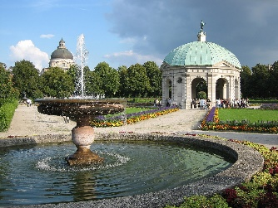
12 Uhr 30: Es ist Zeit, etwas zu essen. Wir gehen zum Restaurant Irmi. Dieser liegt ungefähr 15 Minuten von der Asamkirche entfernt. Irmi ist ein typisch deutsches Restaurant. Wir essen hier ein Wiener Schnitzel mit lauwarmem Kartoffel- und Gürkesalat oder Bratkartoffeln, Preiselbeeren und Beilagensalat. Zum Nachtisch gibt es einen warmen Apfelstrudel mit Vanillesoße und Vanilleeis.
14 Uhr: Nach dem Mittagessen fahren wir wieder mit der U-Bahn zu einem neuen Ort. Wir spazieren zu der Englischen Gärten, aber im Hofgarten halten wir einen Moment an. Dort können wir den Diana-Tempel sehen und auch besuchen. Der Diana-Tempel ist ein kleines Gebäude in der Mitte des Hofgartens. Nach Meinung vieler ist die Umgebung wunderschön, und auch das Gebäude ist sehenswert, da es innen und außen schön ist.
15 Uhr: Nach dem Besuch des Hofgartens gehen wir weiter zum Englischen Garten. Das ist ein großer Park! Wir können dort spazieren gehen und die schöne Natur genießen.
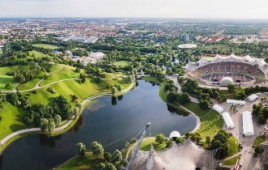
18 Uhr 30: Auch am Abend müssen wir essen. Wir gehen in das Restaurant Lo Studente. Lo Studente ist eine Pizzeria. Wir hatten heute Nachmittag schon einmal typisch deutsches Essen gegessen und jetzt wollen wir etwas anderes, aber für die folgenden zwei Tage ist alles wieder typisch deutsch. In diesem Restaurant bestellen wir eine Pasta oder eine Pizza nach unserer Wahl.
20 Uhr: Wir fahren mit der U-Bahn zum Olympia-Park und machen einen schönen Abendspaziergang. Im Olympia-Park befinden sich mehrere Gebäude. Wir haben dort zum Beispiel den Olympiaturm. Dies ist ein Sendeturm. Außerdem gibt es ein BMW-Museum und natürlich ein Stadion, in dem verschiedene Sportarten betrieben werden.
00 Uhr: Wir kommen wieder im Hotel an. Nach einem langen Tag ist es Zeit, schlafen zu gehen.

Tag 3 (25. September 2022)
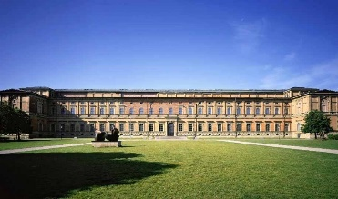
9 Uhr: Wir treffen uns wieder beim Frühstück.
10 Uhr: Wir reisen mit der U-Bahn zur Alten Pinakothek. Die Alte Pinakothek ist ein Museum, das zum Kunstareal in München passt. Hier finden wir Kunstwerke und Gemälde von Künstlern aus der Renaissance und dem Barock.
11 Uhr 30: Wir gehen zu unserem vorletzten Ziel, bevor wir das Oktoberfest besuchen.
12 Uhr: Ankunft an der Peterskirche. Die Peterskirche ist die älteste Pfarrkirche in München. Der Turm der Kirche wird manchmal auch Alter Peter genannt. Um München und seine reiche Geschichte zu verstehen, müssen wir natürlich in seiner ältesten Kirche gestanden haben.
13 Uhr: Wir gehen ein bisschen weiter, um dort in einem deutschen Restaurant zu essen.
13 Uhr 02: Wir kommen im Restaurant Hofbräuhaus München an. Hier können wir viele deutsche Gerichte probieren.
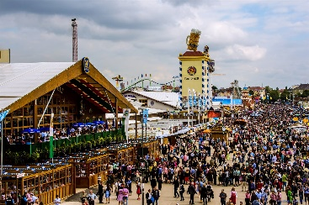
14 Uhr 30: Es ist Zeit, noch schnell ins Hotel zu gehen. Dort ist unsere Kleidung für das Oktoberfest.
15 Uhr 45: Ankunft beim Oktoberfesten. Wir sehen uns ein bisschen um und suchen nach möglichen Aktivitäten, die wir hier unternehmen können.
16 Uhr: Wir besuchen die vielen Attraktionen. Hier gibt es ein Riesenrad, Achterbahnen, Autoscooter, eine sehr große Rutsche und vieles mehr.
17 Uhr 30: Wir gehen zu einem der kleinen Zelte. Das Oktoberfest bietet 21 kleine Zelte. Sie können dort essen und trinken. Hier wird jeder die richtige Atmosphäre finden.
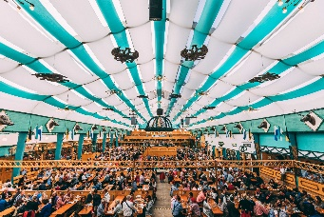
18 Uhr 30: Heute werden wir nicht in ein Restaurant gehen. Wir werden alle Spezialitäten genießen, die das Oktoberfest zu bieten hat. Es gibt Bratwürste, Kaiserschmarrn, Pretzels, …
20 Uhr: Zum letzten Mal besuchen wir auch eines der größeren Zelte. Es gibt 17 große Zelte. Das sind auch die berühmten Bierzelte.
23 Uhr 30: Das Zelt wird geschlossen und wir kehren zum Hotel zurück.
00 Uhr: Ankunft im Hotel. Pyjama an und schlafen!

Tag 4 (26. September 2022)
9 Uhr: Heute gibt es kein Frühstück im Hotel. Wir werden uns in aller Stille fertig machen.
10 Uhr: Wir fahren zum letzten Mal mit der Metro in die Stadt.
10 Uhr 22: Ankunft beim Restaurant Cotidiano. Hier essen wir unser Frühstück. Ein typisch deutsches Frühstück? Es gibt eigentlich keins, aber normalerweise kann man mit Brötchen und viel Marmelade, Aufschnitt und Käse auf dem Tisch sitzen. Auch hartgekochte Eier dürfen nicht fehlen! Zum Frühstück trinken wir Tee und Kaffee. Manchmal werden auch Müsli oder Cornflakes serviert, aber das ist nicht typisch deutsch.
11 Uhr 30: Wir gehen shoppen in der Kaufingerstraße. Es gibt viele tolle Geschäfte, die man hier besuchen kann.
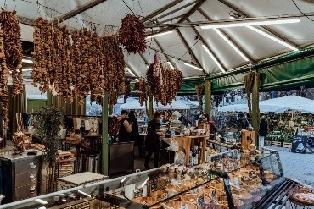
13 Uhr: Zeit zum Essen! Wir setzen uns an einen Tisch in der Münchner Suppenküche. Dieser befindet sich auf dem Viktualienmarkt. Wir werden gleich darauf eingehen. Wir können hier verschiedene (deutsche) Suppen probieren.
14 Uhr 30: Wir gehen jetzt zum Viktualienmarkt. Es ist ein ständiger Markt und sie können dort frisches Obst und Gemüse kaufen, aber auch andere Produkte sind hier zu finden.
15 Uhr 40: Wir gehen weiter zur Frauenkirche. Sie ist die größte Kirche der Stadt. Die Kirche ist schon alt, aber sie wird noch oft benutzt. Auch die Frauenkirche gehört zu den Top 10 Sehenswürdigkeiten in München. Das durften wir auf unserer Liste nicht vergessen! Es bietet eine schöne Einrichtung und ist es sicherlich wert.
16 Uhr 15: Wir laufen weiter zum Odeonsplatz.
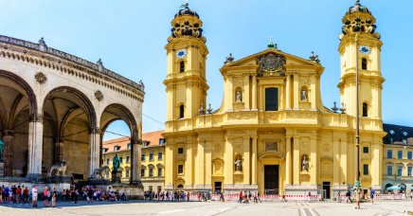
16 Uhr 24: Ankunft am Odeonsplatz. Der Platz ist nach dem Konzertsaal Odeon benannt. Der Odeonsplatz ist einer der schönsten Plätze der Stadt. Auf dem Platz befinden sich viele Sehenswürdigkeiten, wie die Theatinerkirche und die Feldherrnhalle.
17 Uhr: Es ist Zeit, die letzten Stunden in München zu genießen. Wir suchen uns ein gutes Café. Dort nehmen wir vor dem Abendessen einen Aperitif. Wir gehen in das Café Lost Weekend.
18 Uhr 30: Wir laufen zum Restaurant. Das Restaurant, in dem wir essen werden, heißt Münchner Stubn. Hier können wir wieder deutsche Gerichte genießen.
19 Uhr: Ankunft am Restaurant.
20 Uhr 30: Nach dem Abendessen machen wir einen letzten, kurzen Spaziergang durch die Altstadt.
21 Uhr: Wir fahren mit der U-Bahn zum Hotel.
22 Uhr: Nach einer schönen Reise ist es Zeit, wieder nach Hause zu fahren. Wir fahren mit dem Auto zurück nach Belgien und wir lassen das schöne München hinter uns.

